自启动设置（主控盒子）

1.依次按以下图片步骤选择应用“Session and Startup”。
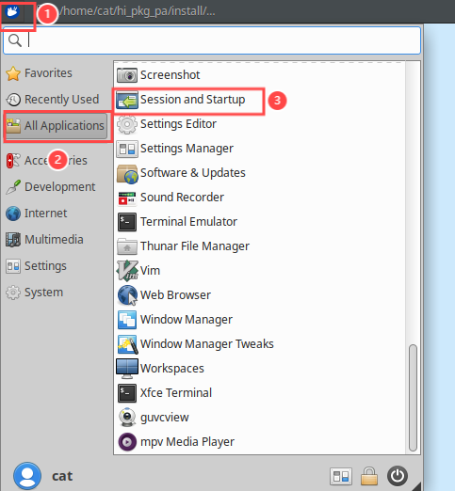

2.在“Application Autostart”下点击“+Add”添加启动项。
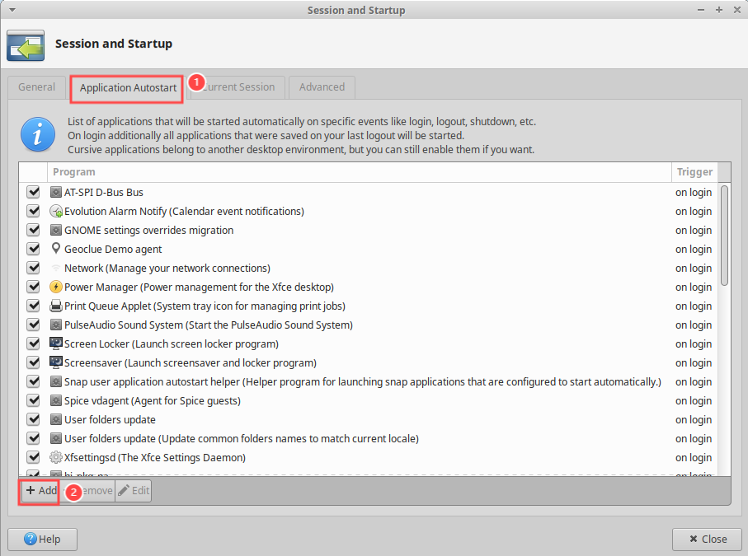
3.依次按下图①~④步骤操作即可。
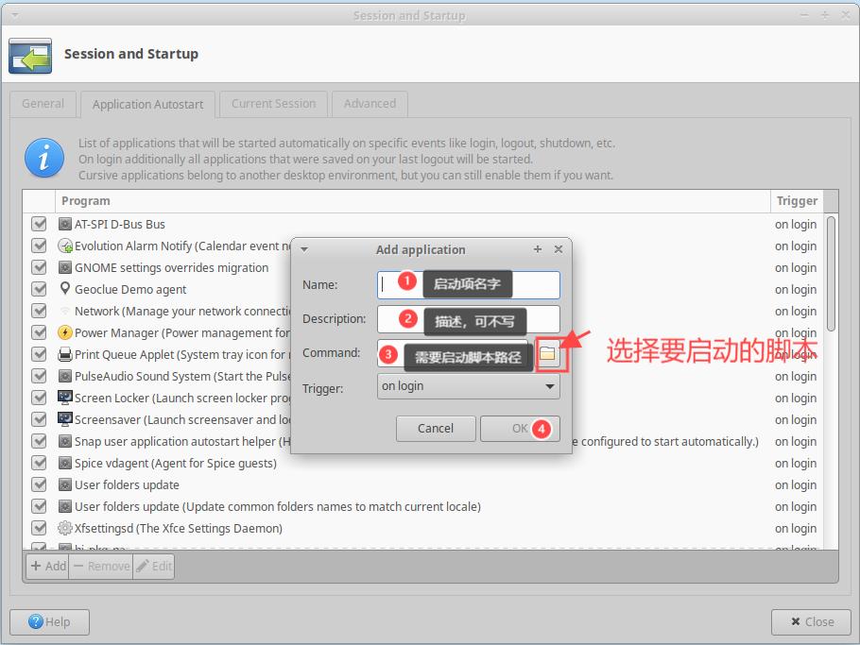
例如：
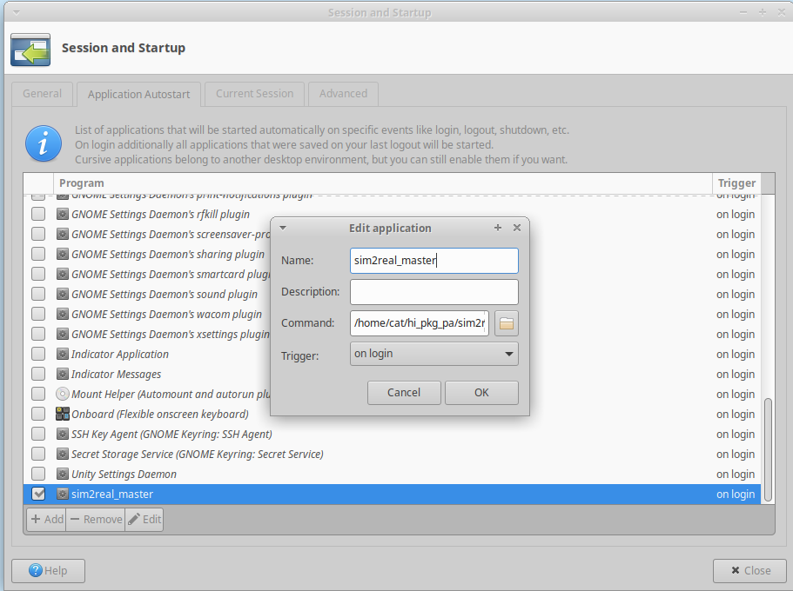

- 默认是勾上的，点击close关闭即可，重启后默认启动。
